Januar 2008

*** 226 Mitglieder am 1. Januar 2008 ***
Aktuelle Berichte

1. Ehrungen bei Petticoat und neues Logo
2. Jahresabschluß Spinning
3. Jahresabschluß in Heubach
4. Weihnachtsfeier Boogie Woogie
5. Weihnachtsfeier Spraitbach
6. Jahreswechsel in Brasilien

Was ist los im Januar?
Vorschau Februar
Geburtstagskinder
Jubilare 2008

Aktuelle Berichte

1. Ehrungen bei Petticoat und neues Logo:

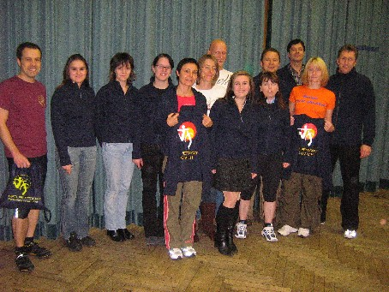

Auf ein erfolgreiches Jahr in puncto Ausbildung, Weiterbildung und Weiterentwicklung in den Abteilungen kann der RRC Petticoat in diesem Jahr zurückblicken und entwickelte noch zum Jahresender ein neues Logo.
Vorsitzende Elke Peischl ehrte Melanie Maier und Carina Hörsch, die die Kursleiter-Ausbildung im Rock’n’Roll Tanzsport bestanden hatten. Melanie Maier, aktive Rock’n’Roll Turniertänzerin wurde die Leitung der Abteilung „Hot Socks“ in Lindach übertragen. Carina Hörsch ergänzt die Übungsstunden, in denen schon Minis ab 5 Jahren ihre Bewegungserfahrungen zur Rock’n’Roll Musik testen.
In der Boogie-Woogie Abteilung ist ein Zuwachs an Mitgliedern und Interessenten zu verzeichnen, der dem Einsatz von Trainerpaar Monika und Fred Wiedmann sowie Kursleiter Uwe Schlichenmaier zu verdanken ist. Diese drei leben und vermitteln den Rock’n’Roll der 50er Jahre und haben deshalb auch die Trainer- und Kursleiterlizenz erworben, für dies sich die Vorsitzende gebührend bedankte.
In die Abteilung Fitness und Gesundheit erwarb Evelin Bäcker die Lizenz des Personal Trainers, um kleine Gruppen und Einzelpersonen betreuen zu können. Elke Peischl absolvierte die Präventions-Prüfung des Gesundheitstrainers und erwarb die Lizenz für pulsgesteuertes Ausdauertraining.
Für Fortbildungen, Lizenzverlängerungen und erfolgreiche Nachwuchsarbeit wurden Rock’n’Roll Trainerin Ingrid Barth und die Kursleiterinnen Marianna Jahn und Patricia Wahl geehrt. Für die Gründung und Betreuung einer Jugend-Formationsgruppe sprach die Petticoat-Vorsitzende ihren Dank an die siebenfachen Weltmeister Helga und Erich Arnet aus, die in Spraitbach die Newcomer „The Fire Dancers“ trainieren.
Die Abteilung Dance & Friends, die von den Standard- Lateintrainern Sabine und Dieter Schneider trainiert werden, weitet sich ebenfalls aus. Für ein Erfolg- und Aktionsreiches Jahr brachte die Vorsitzende ihre Anerkennung zum Ausdruck.
Drei weitere Ausbildungen wurden in diesem Jahr abgeschlossen. Uwe Schmid erwarb nach 2-jähriger Ausbildungszeit seinen Diplom zum Wellnesstrainer. Birgit Wehrstein und Uwe Holländer freuten sich über die Lizenz des Übungsleiter C im Bereich Gesundheit. Die beiden bereichern den Verein, indem sie bei den Kursangeboten mit einsteigen und eigene Gruppen leiten wollen.
Mehr Informationen über den Klub und die neuen Tanz-und Gesundheitskurse ab Januar 2008 unter www.petticoat-club.de

2. Jahresabschluß Spinning:
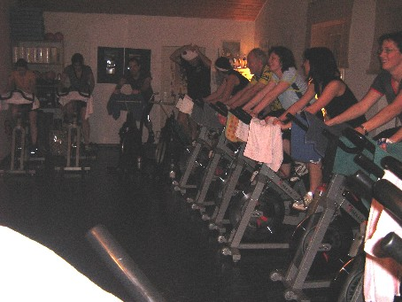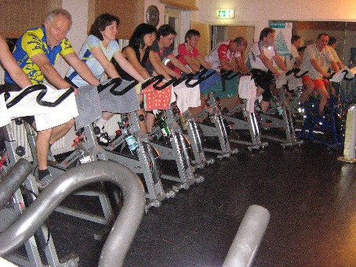
Beim Spinning waren erstmals alle 13 Räder besetzt – die 10 neuen, die 2 alten und das Kursleiter-Rad. Alle kamen nochmals vor Jahresabschluß, bevor Elke in den Urlaub abdüste.
3. Jahresabschluß in Heubach:

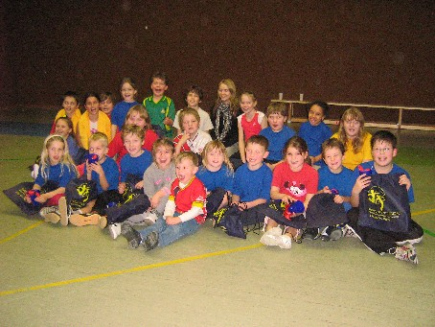

Jahresabschluß in Heubach mit Pizza, DVD gucken, Rätsel und einem praktischen Turnbeutel als Geschenk – damit die Schuhe auch nicht mehr vergessen werden…..

4. Weihnachtsfeier Boogie Woogie
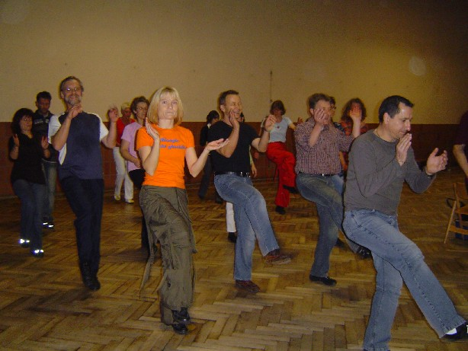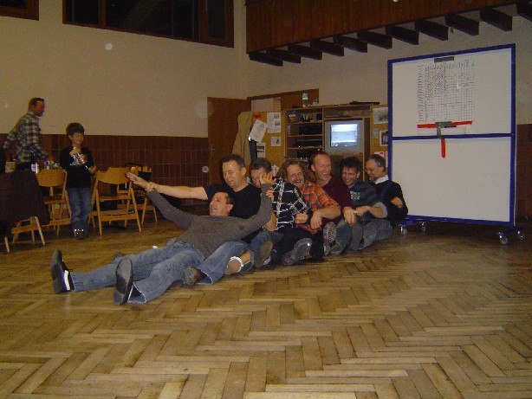
Boogie-Weihnachtsfeier – die war richtig Klasse - wir haben ein Tanzspielchen gemacht "jeder tanzt mit jedem" - die einen haben Raclette gegessen, die anderen haben sich ne Pizza bestellt - und keiner wollte so richtig nachhause, weil jeder Spass hatte......

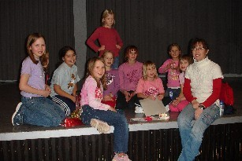
5. Weihnachtsfeier Spraitbach
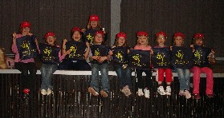
Weihnachtsfeier in Spraitbach bei den Fire Dancers und den Lollipops. Es gab rote Käppis und blaue Turnbeutel mit dem neuen Logo.

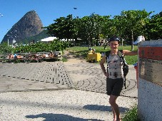
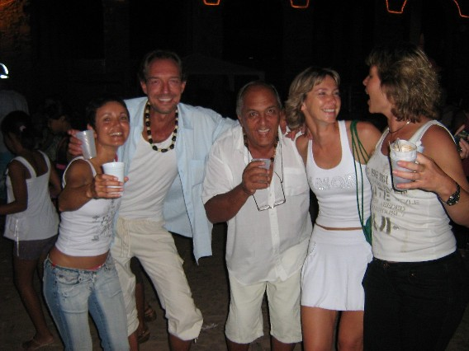
6. Jahreswechsel in Brasilien

16.12.07: Elke feierte ihren 50. Geburtstag 31.12.07: in Brasilien feiert man/frau in
vor dem Zuckerhut bei 30 Grad weiss und mit Caipirinha….
und schenkte sich einen 3-wöch. und tanzt auf den Straßen bis
Aktiv-Urlaub mit Radfahren, Reiten, zum Morgengrauen
Rafting, Gleitschirmfliegen, Hoch-
seilgarten, Trekking, Moorwandern,
Abseilen am Wasserfall, Extrem-Shopping,
Bootsfahrt, Strand, Indianerbesuch,
Flußwanderung, Capoeira-Tanzkurs,
Stadtbesichtigungen und Ausdauer-Sport
Im Caipirinha-Trinken…..

Was ist los im Januar?
Kurse über den Gmünder Sport Spass - Die Krankenkassen bezuschussen bis zu 100% :

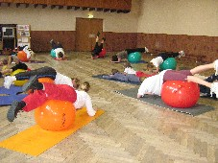
Rücken-Fit-Mix:
Zu Beginn der Stunde werden wir mit einem Herz-Kreislauf-Training einsteigen. Die passende Musik dazu schult unsere Koordinationsfähigkeit u. unser Stoffwechsel wird ebenfalls angeregt. Das an-schließende Rücken-Kräftigungsprogramm dient als Muskelaufbautraining für den ganzen Körper unter Einbezug diverser Kleingeräte wie Hanteln, Theraband, Overball, Balance-Pad, Igelball, Pezzi-ball usw. Ein Stretch- u. Entspannungsprogramm rundet die Stunde ab. Vormittags können die Mütter ihre kleinen Kinder mitbringen.

Kurs 1: Dienstag, 15.01.08, 18.15-19.45 Uhr Gemeindehalle Strassdorf, Empore
Kurs 2: Mittwoch, 16.01.08, 9.30-11.00 Uhr Gemeindehalle Strassdorf
Kurs 3: Freitag, 18.01.08, 9.30-11.00 Uhr Gemeindehalle Strassdorf, Empore
Kurs 4: Freitag, 18.01.08, 18.15-19.45 Uhr Gemeindehalle Strassdorf, Empore

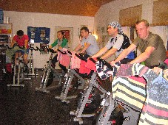
Fitness mit Musik:
Ein pulsorientiertes Herz-Kreislauf-Training auf dem Spinning Rad, welches ausschließlich im Grundlagenbereich der Ausdauer durchgeführt wird, mit dem Ziel, eine Verbesserung des Fettstoffwechsels für eine Steigerung der Fitness oder Gewichtsreduktion zu erreichen. Ein Ausdauerprogramm für jedes Wetter, da es in der Halle stattfindet. Zusätzlich werden Kräftigungs- und Entspannungsübungen gemacht.
Ab Montag, 14.01.08, 18.30 und 20.00 Uhr
Donnerstag, 17.01.08, 18.30 und 20.00 Uhr
Freitag, 18.01.07, 18.30 Uhr in Gemeindehalle
Strassdorf, Empore

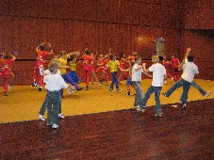

Rock’n’Roll für Kids und Teens:
Kurse über den Gmünder Sport Spass, ohne in den Verein eintreten zu müssen.
Mittwochs in Heubach um 17-18 Uhr ab 16.1.08,
Donnerstags in Straßdorf und Lindach um 17-18 Uhr ab 17.1.08 jeweils 6 mal – 22,- Euro.

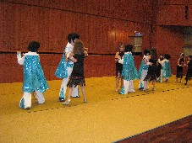
Lateinamerikanische Tänze für Jugendliche ab 13 Jahren mit deutschem Tanzsportabzeichen in Bronze:
Cha Cha Cha, Paso doble, Jive, Salsa
Ab Donnerstag, 17.1.08 um 18.30-19.45 Uhr in der Rauchbeinschule - Musiksaal. 8 Abende 53,- Euro.

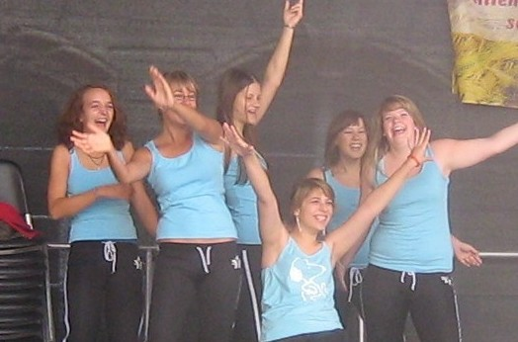
HipHop/DanceMix:
Tanzen auf aktuelle Musik.
Ab Donnerstag, 10.1.08 um 19.30-20.30 Uhr in der Gemeindehalle Straßdorf . 10 Abende 35,- Euro.

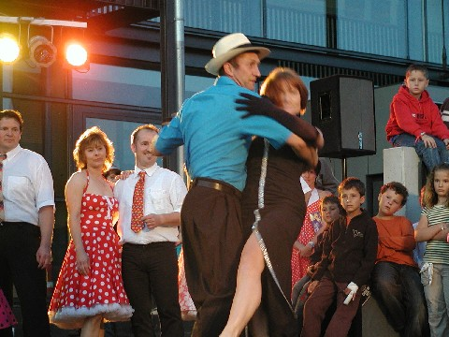
Boogie Woogie (Rock’n’Roll der 50er Jahre ohne Akrobatik) – Anfängerkurs:
Ob Bill Haley, Elvis Presley oder ein anderer Sound aus den 50er Jahren, diese Musik begeistert durch Kombination mit dem Tanzstil. Keine „halsbrecherische“ Akrobatik wie beim Rock’n’Roll Tanzen, sondern in erster Linie Spaß an der Bewegung durch typische Boogie-Woogie Musik. Ab Dienstgag, 15.1.08 um 20.00-21.30 Uhr in der Gemiendehalle Straßdorf, Empore. 6 Abende 42,- (Mitglieder) 53,- (Nichtmitglieder).
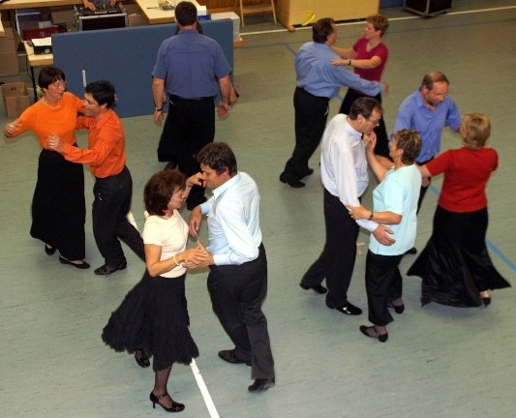

Lateinamerikanische Tänze mit deutschem Tanzsportabzeichen in Bronze
Cha Cha Cha, Rumba, Paso Doble und Jive
Ab Donnerstag, 17.1.08, 19.45-21.00 Uhr in der Rauchbeinschule- Musiksaal. 8 Abende 56,- (Mitglieder) 70,- (Nichtmitglieder), 53,- (Schüler/Studenten/Azubi).

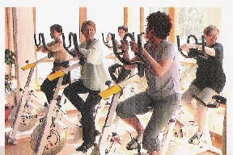
Sensitive Cycling – betreutes Herz-Kreislauftraining auf dem Spinningrad:
Pulsorientiertes Herz-Kreislauf-Training, welches ausschließlich im Grundlagenbereich der Ausdauer durchgeführt wird. Ziel: Verbesserung des Herz-Kreislauf-Systems und des Fettstoffwechsels.
Ab Montag, 14.1.08 um 10-11 Uhr sowie um 18.00-19.00 Uhr. 10 mal 73,- (Nichtmitglieder), 59,- (Mitglieder).

Da es mehrere Kurse gleichzeitig gibt, kann u.U. variiert werden, damit kein Ausfall entsteht. Infos und Anmeldung bei Elke Peischl unter Tel. 07171/42053

Vorschau Februar

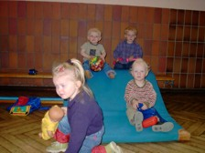

Bewegungsgrundlagen für „Pamperszwerge“ (1 ½ bis 3 Jahre):
Schnell einsetzbare Spiele mit wenig Materialaufwnad, Bewegungsgrundlagen mit einfachen Sportgeräten, psychomotorische Entwicklungsförderung, Erlebniswetl Turnhalle, Grundlagen der Bewegungserziehung.
Ab Donnerstag, 14.2.08, 15.30-16.30 Uhr. 10 Nachmittage 29,- Euro.


Geburtstagskinder im Januar
Abteilung | Name |  | Wohnort | Geburtstag |  |  | Eintritt | Alter
RR | Bieber | Jürgen | Schw.Gmünd | 2 | 1 | 66 | 90 | 42
HH | Jaszkowic | Carolin | Schwäb. Gmünd | 2 | 1 | 90 | 01 | 18
RR | Reutter | Sylvia | Biberach | 3 | 1 | 70 | 02 | 38
RR | Maier | Melanie | Schwäb. Gmünd | 4 | 1 | 81 | 91 | 27
Li | Sachsenmaier | Chantal | Iggingen | 4 | 1 | 93 | 04 | 15
RR | Jahn | Marianna | Tierhaupten | 6 | 1 | 84 | 95 | 24
Str | Pavel | Alisa | Straßdorf | 6 | 1 | 97 | 03 | 11
BW | Wichner | Bernd | Pfalzgrafenweiler | 6 | 1 | 67 | 07 | 41
Str | Steffan | Nicola | Göggingen | 9 | 1 | 99 | 07 | 9
F | Arnet | Robin | Spraitbach | 10 | 1 | 96 | 02 | 12
Str | Weber | Felix | Schwäb. Gmünd | 11 | 1 | 0 | 06 | 8
Heu | Burkhardt | Kathrin | Heubach | 14 | 1 | 98 | 03 | 10
SL | Ziller | Josef | Schwäb. Gmünd | 15 | 1 | 49 | 5 | 59
BW | Herzer | Volker | Schwäb. Gmünd | 18 | 1 | 61 | 07 | 47
s | Altendorf | Yvette | Spraitbach | 19 | 1 | 96 | 04 | 12
BW | Prinz | Oliver | Gschwend | 20 | 1 | 66 | 07 | 42
F | Stütz | Maximilian | Mutlangen | 21 | 1 | 93 | 07 | 15
BW | Kündiger | Christa | Alfdorf | 22 | 1 | 53 | 04 | 55
SL | Lebedev | Milena | Schwäb. Gmünd | 24 | 1 | 1 | 07 | 7
s | Abele | Jennifer | Schwäb. Gmünd | 25 | 1 | 91 | 01 | 17
SL | Hörner | Annette | Schwäb. Gmünd | 25 | 1 | 96 | 05 | 12
SL | Bürgel | Hannes | Schwäb. Gmünd | 26 | 1 | 96 | 05 | 12
Heu | Kieninger | Kevin | Heubach | 27 | 1 | 1 | 07 | 7
p | Maier | Gerlinde | Schwäb. Gmünd | 29 | 1 | 59 | 01 | 49
Sp | Koblischke | Lara | Spraitbach | 31 | 1 | 0 | 07 | 8
SL = Standard/Latein Heu = Heubach Li = Lindach P = passive Mitglieder
BW = Boogie Woogie Str = Strassdorf F = Formation S = still gelegt

Die Jubilare 2008:
5 Jahre Mitgliedschaft:
Heu | Burkhardt | Christian | Heubach | 11 | 03
Heu | Burkhardt | Kathrin | Heubach | 11 | 03
RR | Cordioli | Claudia | Remseck | 1 | 03
HH | Grau | Adriana | Schwäb. Gmünd | 11 | 03
HH | Grau | Caroline | Schwäb. Gmünd | 11 | 03
RR | Hieber | Falk | Eislingen | 1 | 03
Heu | Hudelmaier | Madeleine | Mögglingen | 4 | 03
Str | Pavel | Alisa | Straßdorf | 4 | 03
Str | Pavel | Emili | Straßdorf | 4 | 03
Str | Pavel | Erik | Straßdorf | 4 | 03
F | Schweizer | Aaron | Mögglingen | 10 | 03
A | Tobias | Birgit | Straßdorf | 2 | 03
Heu | Vincenz | Fabian | Heubach | 11 | 03
10 Jahre Mitgliedschaft:
RR | Maier | Heike | Großdeinbach | 5 | 98
15 Jahre Mitgliedschaft:
RR | Stegmaier | Peter | Herlikofen | 2 | 93
20 Jahre Mitgliedschaft:
T | Arnet | Erich | Spraitbach | 6 | 88
T | Arnet | Helga | Spraitbach | 6 | 88
T | Barth | Ingrid | Böbingen | 6 | 88
V | Peischl | Elke | Straßdorf | 8 | 88

